Казаки Зеленограда приглашают встречать весну
20.02.2017
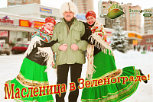
Праздновать Масленицу на площади Юности 26 февраля приглашают жителей Зеленограда казаки.
Районное казачье общество обещает провести Масленичные гуляния в лучших национальных традициях – с веселыми покатушками, показательными кулачными боями, бесплатным катанием на лошадях по площади Юности.
И, конечно, какая же Масленица без своего традиционного блюда – без горячих, солнечных и круглых блинов!
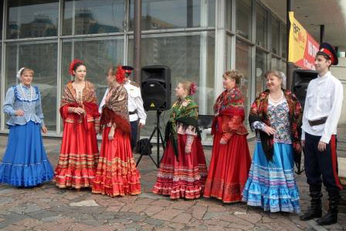
Блины и пирожки, вареники и сырники, запеканки – все это жители Зеленограда смогут отведать на площади Юности 26 февраля. Будет там и настоящий казацкий кулеш.
Узнать казачье гулянье на площади будет легко по легендарному другу казака – пулемету «Максим».
© Фото РКО Московского городского казачьего общества

Адрес страницы: http://zelao.mos.ru/presscenter/news/detail/5015364.html
Префектура Зеленоградского административного округа города Москвы

